**“SISTEMA AUTOMÁTICO DE CONTROL INALÁMBRICO PARA PERSIANAS MEDIANTE UNA APLICACIÓN (AUTOMATIC BLINDS)”**

**UNIVERSIDAD MEXIQUENSE DEL BICENTENARIO**



**MANUAL ADMINISTRATIVO**

**INTEGRANTES:**

MIRANDA SILVA SALMA IVONNE.

GONZÁLEZ ESCALERA SEBASTIAN MARTÍN.

**CARRERA:**

INFORMÁTICA.

**SEMESTRE:**

7MO SEMESTRE.

**GRUPO:**

LI-171.

**PROFESOR:**

ARACELI ROSALES BLAS.

**09/12/2021**

## 

**MANUAL ADMINISTRATIVO**

**SISTEMA AUTOMÁTICO DE CONTROL INALÁMBRICO PARA PERSIANAS MEDIANTE UNA APLICACIÓN (AUTOMATIC BLINDS)**

**GONZÁLEZ ESCALERA SEBASTIÁN MARTÍN**

**MIRANDA SILVA SALMA IVONNE**

**UNIVERSIDAD MEXIQUENSE DEL BICENTENARIO**

**PLANTEL LA PAZ**

**LICENCIATURA EN INFORMÁTICA**

**AUTOMATIC BLINDS**

**CONTENIDO**

**ORGANIGRAMA**

**FUNCIONES**

* LÍDER:

1. Planificar: Crea un plan de acción que conlleve a un objetivo o meta, es importante que obtenga toda la información posible por parte del director, compañeros y colaboradores.

Además de contar con información sobre el mercado o competencia, para definir la tarea del grupo o equipo, dejando claro que propósito o meta, se debe que alcanzar. Confeccionando un plan que sea viable.

2. Informar: Informar a su equipo de trabajo, clarificar el plan a seguir y aclarar dudas sobre las tareas que, se deben que realizar, mantiene al corriente a todas las personas implicadas en el plan diseñado anteriormente, a su vez pide feedback e información de cada miembro del equipo o grupo afectado para tener en cuenta sus ideas y sugerencias.

3. Supervisar: Estar pendiente de que el ritmo sea el adecuado, que todas las acciones se realicen, limitando los debates y dudas a lo relevante para el plan trazado. En este seguimiento y supervisión se ejerce control de los equipos incitando, a pasar a la acción o a la toma de decisiones.

4. Evaluar: Debe analizar continuamente cómo va el plan propuesto y las tareas.

Es importante ir evaluando a lo largo del proceso por si la viabilidad de este hubiera cambiado. Deberá evaluar el rendimiento del grupo y de los miembros, ayudarles a evaluarse para que puedan mejorar y ser cada vez más eficientes y productivos. Esta evaluación debe ser siempre lo más objetiva posible y basada en resultados.

* DIRECTOR.

1. Desarrollo e implementación de proyectos, así como de políticas legales y su actualización.

2. Supervisar el trabajo que realizan los trabajadores y garantizar que lo desempeñen de manera adecuada.

3. Asegurar que los objetivos que se han marcado en la empresa se cumplan.

4. Trabajo colaborativo: Colabora con los trabajadores de la empresa, con los socios, incluso con otras compañías con el fin de que todo funcione bien.

5. Capacidad para analizar diferentes situaciones e identificar posibles errores o futuros problemas. Además de ser capaz de solucionar de forma rápida y eficaz las adversidades que puedan ocurrir en cualquier momento.

* DESARROLLADORES DE SOFTWARE:

Es el encargado de crear recursos que permitan al sistema operativo de una computadora manejar programas y aplicaciones, con las cuales, el usuario realiza distintas tareas. Debe comprender al usuario y sus necesidades, su trabajo no termina al desarrollar el software que solucione cierto problema, debe mantenerse cerca para monitorear su desempeño, hacer mejoras y actualizaciones.

Para la creación de un producto, el desarrollador de software trabaja dentro de un equipo conformado por arquitectos de soluciones, analistas de negocios, programadores, diseñadores UX y UI, administradores de sistemas y gestores de proyecto.

* RECURSOS HUMANOS.

1. Conocer las necesidades futuras de la organización.:¿Qué tipo de personas necesita la organización?, ¿Cuántas personas necesita la organización?, saber esto moldeará el reclutamiento, la selección, la gestión del desempeño, el aprendizaje y el desarrollo de las funciones de recursos humanos.

2. Atraer personas: De esa forma, se puede elegir a los mejores candidatos.

3. Gestión del desempeño: Es fundamental para garantizar que los trabajadores se mantengan productivos y comprometidos. Por tanto, una buena gestión del desempeño implica un buen liderazgo, además del establecimiento claro de objetivos y de una retroalimentación abierta.

4. Aprendizaje y desarrollo: Permite que los trabajadores desarrollen las habilidades que necesitan para el futuro es una responsabilidad esencial de RR.HH.

Cierra la brecha entre la fuerza laboral actual y la fuerza laboral necesaria en el futuro cercano.

* RECURSOS FINANCIEROS.

1. Función de Distribución: Proceso de uso del dinero, acumulado anteriormente, para satisfacer las necesidades y requisitos pertinentes del sistema económico en materia de recursos financieros. Esta función forma los ingresos monetarios y la acumulación en la creación de producto social. Tras la distribución principal de las finanzas hay una redistribución de estas, que es llevada a cabo por el Estado para la formación de su presupuesto mediante diversos impuestos, deducciones obligatorias y tasas.

2. Función de Control: Es el control financiero de los parámetros cuantitativos y cualitativos de los procesos de movilización y empleo de los recursos financieros. El importante papel de esta función es la posibilidad de analizar aspectos de la actividad del sujeto de la gestión.

La función de control de las finanzas se manifiesta en el control de la distribución del valor del producto en las diversas etapas de su traslado a los fondos apropiados y su gasto para el fin previsto.

3. Función de Acumulación: Proceso de formación de fondos necesarios para el funcionamiento de cualquier sistema económico. Esta función puede manifestarse en la formación del presupuesto del país, en la formación de los ingresos totales en el presupuesto de la empresa.

**RESPONSABILIDADES**

* LIDER:

1. Respetar al equipo cuidadosamente y respetarlo: Deberá elegir un equipo de trabajo que tenga afinidad y cuente con ética laboral. Ya que lo capacitará y le dará herramientas para mejorar su trabajo. El grupo de trabajo le ayudará a lograr objetivos y a superar cualquier obstáculo.

2. Proteger al equipo de trabajo: Resguardar los derechos humanos y la dignidad de todas las personas que tenga a su disposición en el proyecto. De igual forma, deberá oponerse a la discriminación y a la explotación. La igualdad de las personas debe ser uno de los aspectos más importantes, sobre todo cuando tome las decisiones y actividades que se van a llevar a cabo.

3. Seguimiento a los proyectos y actividades planteadas para mejorar: Debe enfocarse en mantener una estrecha relación con la estructura de trabajo que tiene bajo su control, para supervisar, retroalimentar y asegurarse de que todas las tareas de mejoramiento se cumplan y contribuyan con los objetivos planteados por la empresa.

4. Solucionar los inconvenientes: Atender los problemas, consultar con el equipo, buscar soluciones en conjunto y tomar la mejor decisión para todos.

5. Delegar funciones: El delegar, no significa que no hará nada. Ya que es un compromiso estar al tanto de que todos los procesos se estén cumpliendo y ayudar cuando haga falta. Así, todos podrán cumplir con los objetivos propuestos y se sentirán apoyados.

* DIRECTOR.

1. Mantenerse actualizado respecto a los conocimientos empresariales y al funcionamiento del mercado.

2. Desarrollar continuamente habilidades como la inteligencia emocional, la automotivación o el liderazgo.

3. Estar continuamente informado acerca de cómo se desarrollan los procesos en la empresa.

4. Mantener una actitud responsable y resiliente, ya que el puesto de director general es difícil de gestionar y supone mucha presión y estrés.

* DESARROLLADOR WEB:

1. Mejoramiento, desarrollo y elaboración de programas computacionales.

2. Encargados de depurar y mantener el código fuente de un programa para realizar una tarea especifica.

3. Seguir las directrices de un analista de sistema informático para la optimización y eficiencia de los programas.

4. Analizar las fallas en el programa y describirlo, de tal manera que sea solucionado a través de un sistema informático.

5. Perspectiva lógica y razonada para llevar a cabo un trabajo metódico.

6. Capacidad para trabajar por su cuenta e integrarse como miembro de un grupo cuando se requiere.

7. Manejo técnico de lenguaje de programación.

8. Capacidad para solucionar problemas y afrontar situaciones de tensión.

9. Habilidad para expresar y seguir instrucciones a través de informe, verbal, o diagramas.

* RECURSOS HUMANOS.

1. Promover la comunicación organizacional: En la empresa debe desarrollarse una buena comunicación en todo momento, tanto entre empleados como entre departamentos, y siempre se deben atender los reclamos, las peticiones y las consultas.

2. Establecer un código de conducta: Determinar las normas por las cuales los trabajadores deberán regirse para que haya un buen ambiente laboral.

3. Conocer el clima laboral: Esto se realiza mediante encuestas y, dependiendo de los resultados, recursos humanos propondrá un plan de acción con el fin de mejorar el bienestar de los trabajadores.

* RECURSOS FINANCIEROS

1. Consultoría y análisis de presupuestos: Los presupuestos son indispensables para el área en cuestión, ya que establecen una relación directa con los ingresos y los gastos de la empresa. Por ende, mantienen un rol preponderante al medir la situación económica de la organización.

2. Estructurar de forma conveniente los planes financieros: Tendrá la tarea de diseñar las estrategias que se aplicarán en la empresa. Es decir, el modelo que decide llevar a cabo será el que quede enmarcado en los presupuestos de la compañía y el responsable de los números finales.

3. Pago de salarios de los trabajadores: Esta cuestión puede ser considerada parte de la gestión administrativa, al ser cancelaciones de obligaciones que se realizan de forma continua y en ciertos casos no se realizan de manera automática, es el área financiera quien se encarga de llevar a cabo esta tarea.

4. Administración de financiaciones e inversiones: Tener la habilidad de saber invertir los beneficios que se hayan obtenido. Es decir, tener los conocimientos generales necesarios de donde podrán obtener mayores dividendos que les permitirá llevar adelante con mayor holgura dentro de su actividad.

5. Análisis de las problemáticas financieras: Tiene la inconmensurable tarea de administrar los ingresos y egresos, de la reinversión y analizar dónde invertir los activos, una de las tareas que más se tiene en cuenta, es la de analizar las diversas problemáticas. Saber gestionar cuando aparezcan problemas económicos y poseer soluciones oportunas e integrales es el valor más importante para el responsable financiero.

**JUSTIFICACIÓN DEL PROYECTO**

Con el proyecto se busca aprovechar el avance tecnológico, gracias al auge que está teniendo en la actualidad, hoy es posible que cualquier persona pueda convertir su vivienda convencional en una casa inteligente y así volverla por completo automática.

El proyecto busca realizar un sistema de control automático para persianas, haciendo uso de los smartphones como herramienta para llevar a cabo la comunicación entre la persiana y el dispositivo móvil, permitiendo así al usuario, poder controlarla desde cualquier parte del hogar.

El sistema se enfoca en brindar al usuario confort y privacidad, permitiéndole manejar con total libertad las persianas de su hogar de dos formas, tanto inmediata como programada.

**OBJETIVO GENERAL**

Diseñar una Aplicación en Android Studio para controlar un prototipo de persiana mediante un motor a pasos y una placa Arduino.

**OBJETIVOS ESPECÍFICOS**

* Componer el sistema físico de control con el que el usuario pueda interactuar desde su celular con sistema operativo Android.
* Establecer una aplicación para controlar el motor de manera alámbrica.
* Implementar el proyecto de manera económica manteniendo las características de un sistema domótico.

**CRONOGRAMA DE ACTIVIDADES**

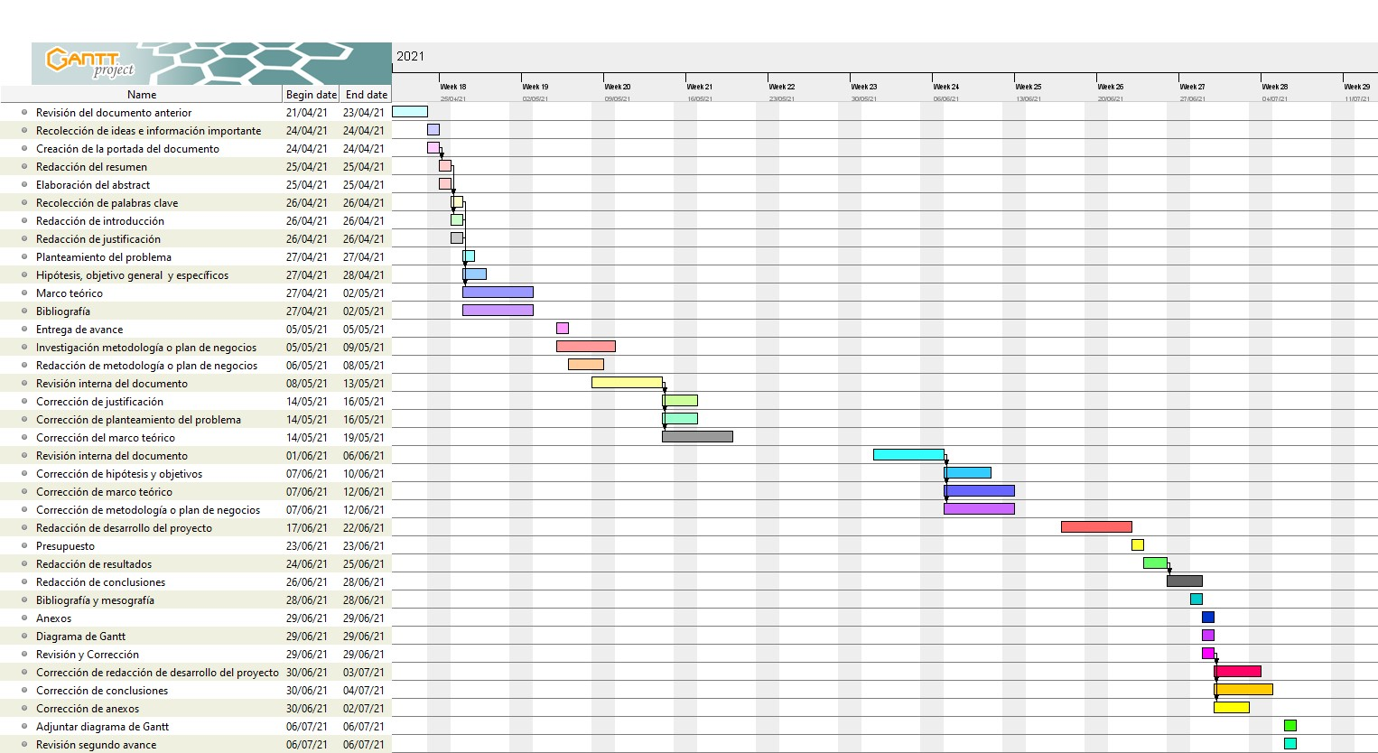

**ESTUDIO DE GASTOS FIJOS, MAQUINARIA, COMPRA DE EQUIPO Y SOFTWARE DE COMPUTO**

Software:

|  |  |
| --- | --- |
| Nombre | Costo |
| Paquetería Office | $1,300.00 |
| Arduino | Gratuito |
| Java | Gratuito |
| NetBeans | Gratuito |
| Android Studio | Gratuito |
| Total | $1,300.00 |

Hardware:

|  |  |
| --- | --- |
| Computadora 1 | $16,300.00 |
| Computadora 2 | $ 17,200.00 |
| Arduino UNO | $530.00 |
| PIC LU2003 | $ 200.00 |
| Jumpers | $108.00 |
| Kit Electrónica | $987.00 |
| Total | $35,325.00 |

Actividad, esfuerzos tiempo y persona encargada.

Esfuerzo:

|  |  |  |
| --- | --- | --- |
| Actividad | Esfuerzo/Tiempo | Persona Encargada |
| Elaboración y Aplicación del Cuestionario | 4 días | Miranda Silva Salma Ivonne. |
| Desarrollo del Aplicativo Android Studio. | 15 días | González Escalera Sebastián Martín.  Miranda Silva Salma Ivonne. |
| Conexión de Prototipo | 3 días | González Escalera Sebastián Martín.  Miranda Silva Salma Ivonne. |

Otros gastos:

|  |  |
| --- | --- |
| Concepto | Costo Mensual |
| Comida | $6,400.00 |
| Renta | $0 |
| Luz | $460 |
| Agua | $200 |
| Internet | $950 |
| Total | $8010 |

**GASTOS DE VENTA (PROMOCIÓN, EMPAQUE, EMBALAJE Y DISTRIBUCIÓN)**

|  |  |  |  |
| --- | --- | --- | --- |
| **CONCEPTO** | **COSTO** | **UNIDADES** | **TOTAL** |
|  |  |  |  |
|  |  |  |  |
|  |  |  |  |
|  |  |  |  |

**GASTOS DE MANTENIMIENTO DEL PRODUCTO**

|  |  |  |
| --- | --- | --- |
| **TIPO DE MANTENIMIENTO** | **PERIODO** | **TOTAL** |
| Cambio de Placa Arduino | Anual | $ 1000 |
| Cambio de Conectores | Anual | $400 |
| Actualización de la Aplicación Móvil | Anual | $900 |
| Costo total de Mantenimiento |  | $ 2300 |

**INDICAR EL CAPITAL NECESARIO PARA INICIO DE PROYECTO**

|  |  |
| --- | --- |
| **CONCEPTO** | **TOTAL** |
| **CAPITAL INICIAL** | **$** |

**FIJAR EL COSTO DEL PRODUCTO MEDIANTE PRORRATEO**

De acuerdo con la “Teoría de los Precios” de Milton Fridman, la fórmula para estimar costos es la siguiente:

* Costos fijos totales + Cálculo de costos variables totales = La suma de costos fijos y variables.
* La suma de costos fijos y variables / Su producción total estimada = Costo por unidad de producción.
* Sustituyendo $36,625 + $8,010 = $44,635
* $44,635 / 75 = $596
* Precio unitario = $596.00